**Лабораторна робота № 1**

**Класи та специфікатори доступу. Інкапсуляція. Константи.**

**Мета:** Отримати базові знання про класи, конструктори та деструктори. Дослідити механізм створення та видалення об’єктів.

1 ВИМОГИ

1.1 Розробник Інформація про розробника:

Куйдин Михаил Андреевич

НТУ “ХПІ”,

КІТ 102.8а

1.2 Завдання

Поширити попередню лабораторну роботу наступним чином:

1. в базовому класі необхідно додати:  мінімум одне поле типу char*;

2. конструктор за замовчуванням, копіювання та конструктор з аргументами;

3. деструктор;

4. в клас-список потрібно додати метод обходу масиву для виконання індивідуального завдання.

Приклад сигнатури такого методу:

CPhone& findCheapestPhone(float diagonal);

В наведеному прикладі реалізоване завдання пошуку самого дешевого телефону з заданою діагоналлю (повертається один телефон).

1.3 Індивідуальне завдання.

В табл. 2.1 оберіть завдання для обходу колекції по варіанту у відповідності до номера у журналі групи.



2. Діаграма класів

На риc.1 зображені діаграми класів School і InfoStorge

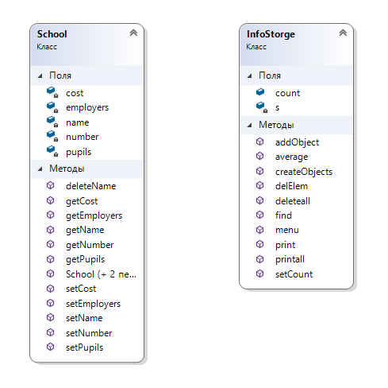Рисунок 1

3 ВАРІАНТИ ВИКОРИСТАННЯ

Програма складається з 6 файлів:

1. menu.cpp

2. main.cpp

3. School.h

4. School.cpp

5. InfoStorge.h

6. InfoStorge.cpp

1.menu.cpp – файл у якому знаходиться функція menu , у яцій описано меню програми. Код файлу зображено на рис.2

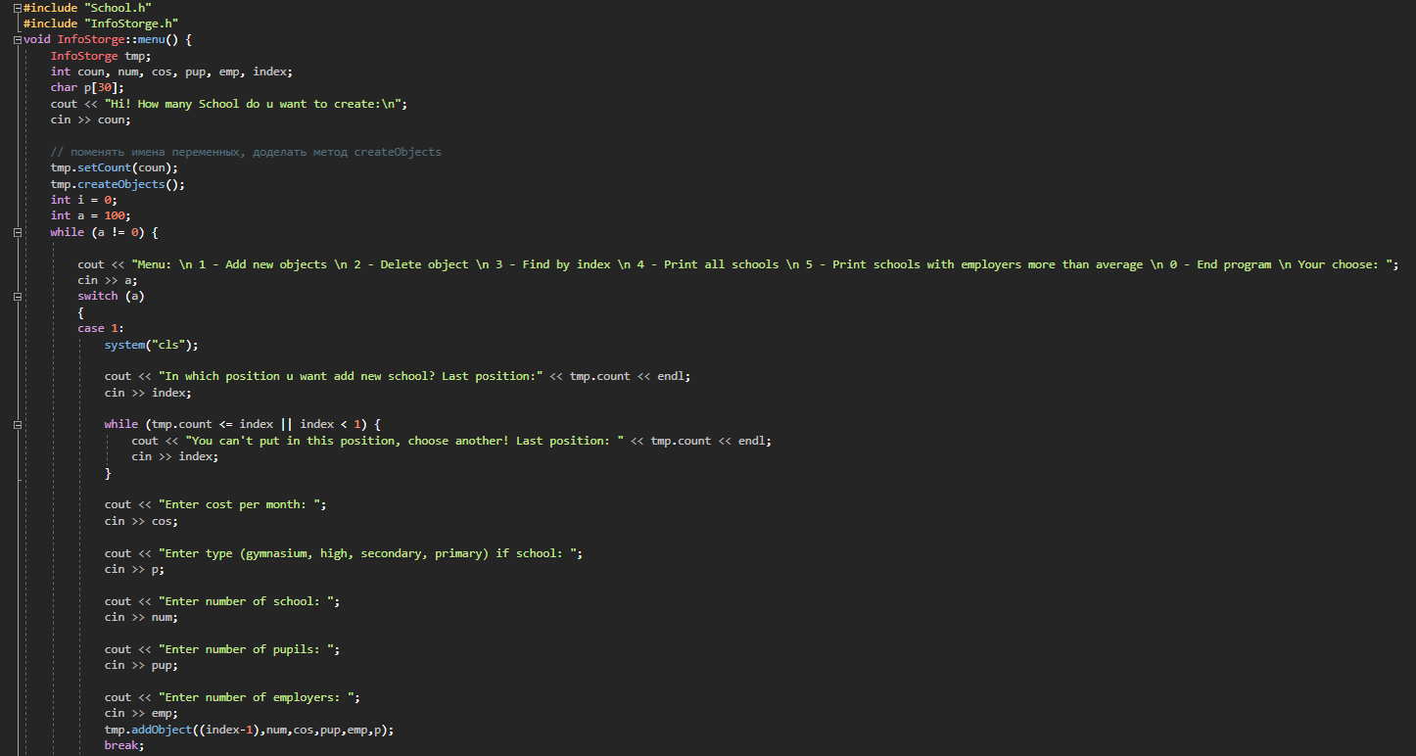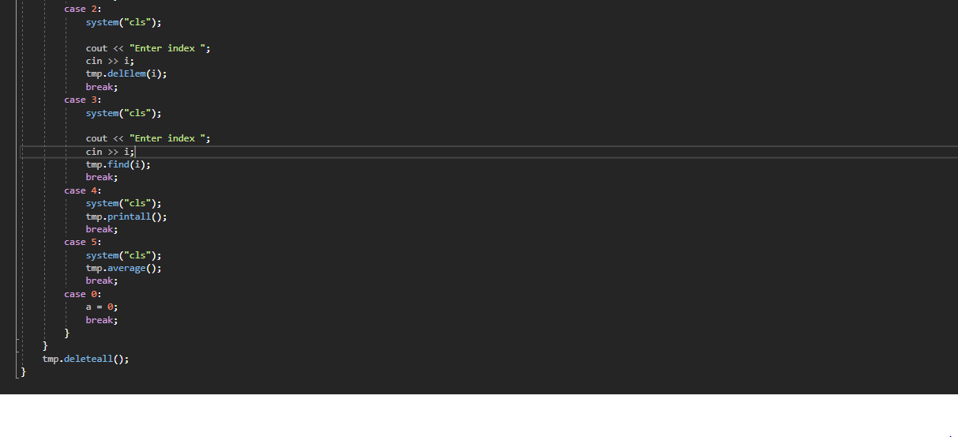Рисунок 2

2. main.cpp – файл, у якому знаходиться функція main. Код файлу зображено на рис.3

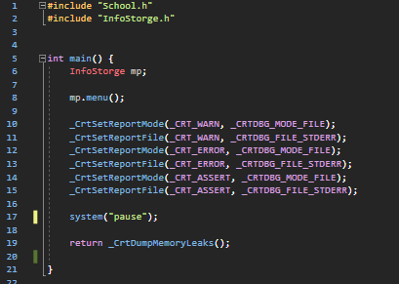 Рисунок 3

3. School.h – файл, у якому знаходиться клас School. Код зображено на рис.4

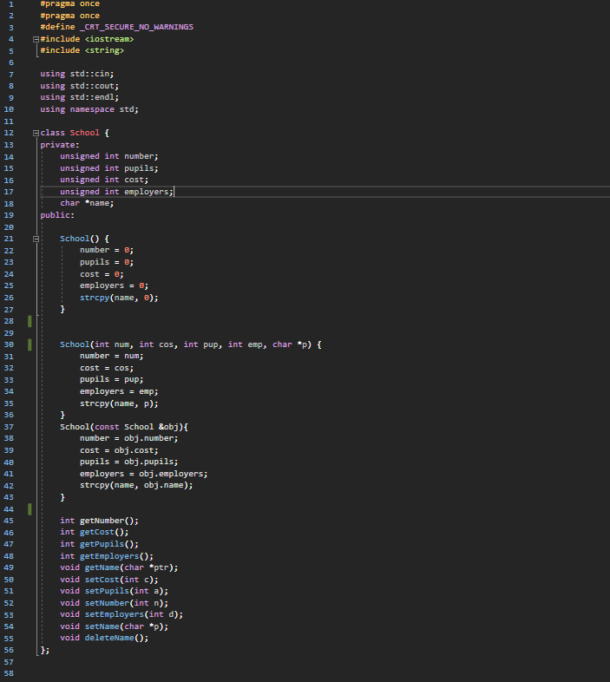

Рисунок 4

4.School.cpp – файл , у якому описані методи класу School. Код файлу зображено на рис.5

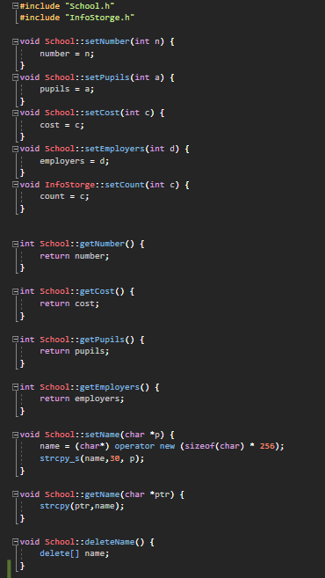 Рисунок 5

5.InfoStorge.h – файл , у якому знаходиться клас InfoStorge. Код зображено на рис.6

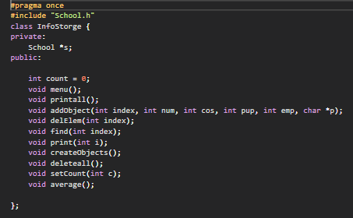 Рисунок 6

6. InfoStorge.cpp – файл , у якому описані методи класу InfoStorge.

1) delElem – метод який видаляє об’єкт з масиву об’єктів ( рис.7)

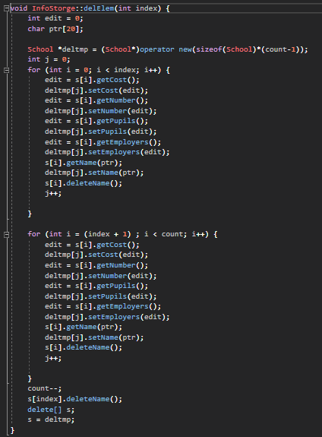 Рисунок 7

2) print – метод , який виводить у вікно консолі зміст об’єкта (рис.8)

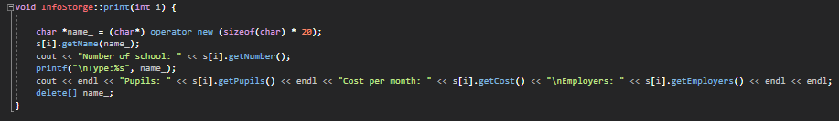Рисунок 8

3)addObject – метод , який добавляє новий об’єкт (рис.9)

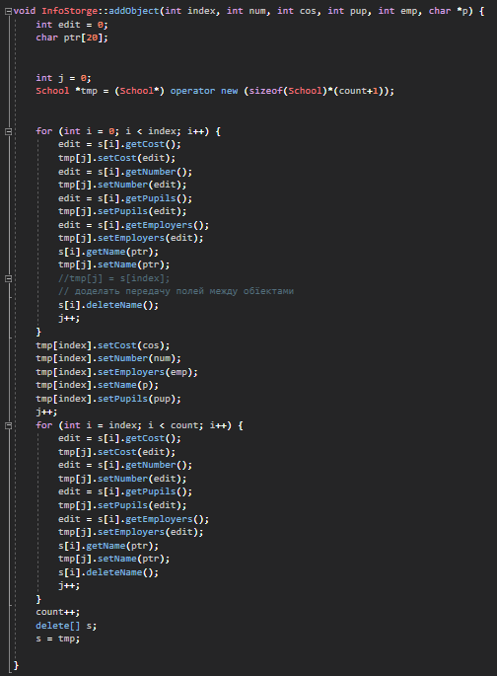 Рисунок 9

4)createObjects – метод , який створює «початкові» об’єкти (рис.10)

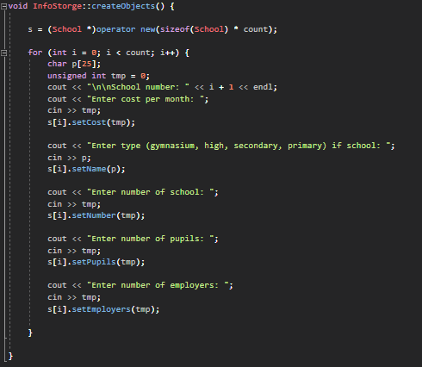 Рисунок 10

5) average – метод, у якому визначається якій з об’єктів має більше значення в полі employers ніж середнє за всіх (рис.11)

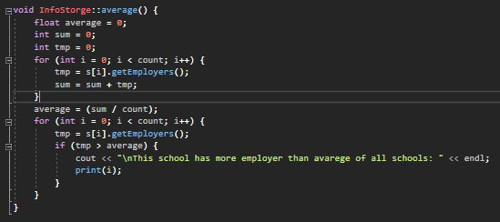Рисунок 11

На рисунках 12 та 13 наведені приклади роботи програми.

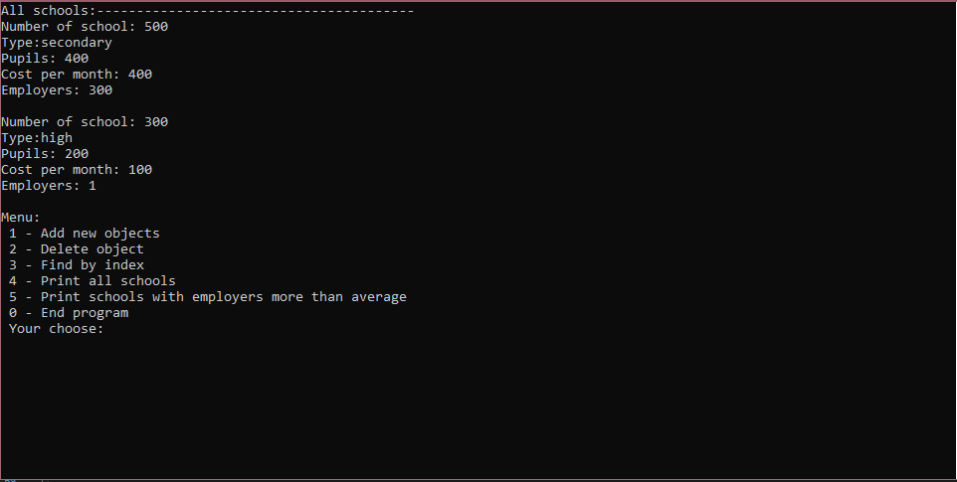

Рисунок 12

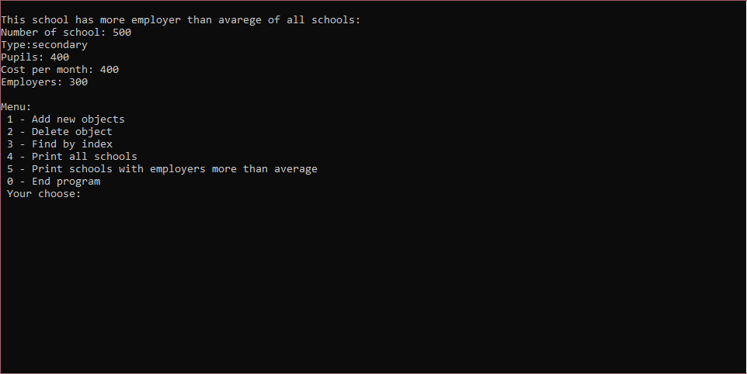

Рисунок 13

ВИСНОВОК

На даній лабораторній роботі я отримав базові знання про класи, конструктори та деструктори. Дослідити механізм створення та видалення об’єктів.